
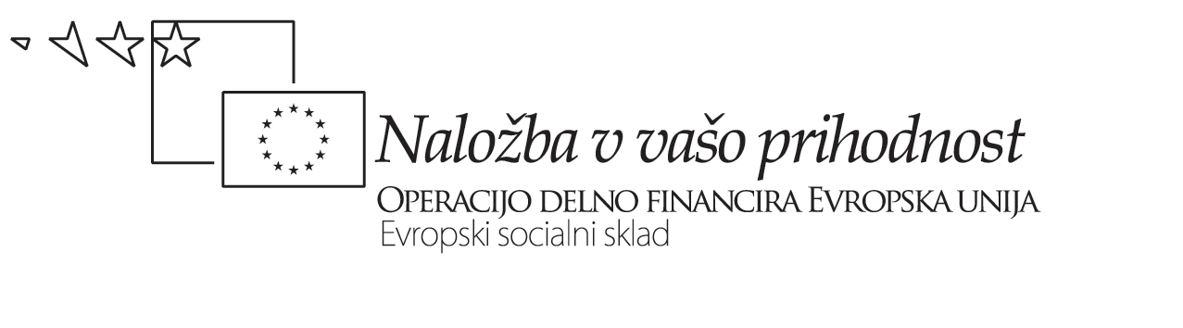


Spoštovani!
Naš razvojni tim je refleksivno pismo že oddal, zato kar neposredno vam pošiljam svoje (res zelo kratko) mnenje:

Projekt in usposabljanja so dobrodošla, posamezni segmenti so bili na šoli različno dobro sprejeti. Vse je treba gledati v luči specifičnosti situacije (hkratna vpeljava nekaj prenovljenih programov na strokovnem in poklicnem delu, velika obremenjenost kolektiva in določena rigidnost v razmišljanju, ki pa je verjetno prisotna v vseh kolektivih). V našem kolektivu se učitelji hkrati pojavljajo v vlogah učiteljev gimnazijskega in drugih programov. Če bi svoje delo in učinke dela ŠRT poskušali evalvirati sproti, v krajših časovnih intervalih, bi bili zagotovo razočarani, saj napredek verjetno ne bi bil opazen. Sama sem se že naučila, da je treba malo počakati in potem neposredno primerjati »prej« in »potem«. In s tem sem zadovoljna. Včasih se mi je sicer zdelo, da se premikamo prepočasi, včasih se je tudi učiteljem zdelo, da je »teorija« malce oddaljena od realnosti in množica do takrat malo poznanih ali popolnoma novih terminov prevelika in premalo pregledna. Zelo sem bila vesela, ko sem opazila, da kolegi povezujejo znanje in izkušnje, pridobljene pri poučevanju drugih programov in pri uvajanju prenove z vsem, s čimer so se seznanjali v tem projektu. Morda sem za malenkost bolj skeptična od svojih kolegov in se bojim, ali nam bo v nadaljevanju uspelo v takšni meri, kot si želim(o). Ob tem krivim tudi sebe, da se zaradi obilice dela ne morem posvečati posodabljanju gimnazije tako, kot bi bilo potrebno in kot bi tudi sam želela.

Lep pozdrav,

Marjetka Bizjak, ravnateljica, STPŠ Trbovlje

Operacijo delno financira Evropska unija iz Evropskega socialnega sklada ter Ministrstvo za šolstvo in šport. Operacija se izvaja v okviru Operativnega programa razvoja človeških virov v obdobju 2007-2013, razvojne prioritete: Razvoj človeških virov in vseživljenjsko učenje; prednostne usmeritve: Izboljšanje kakovosti in učinkovitosti sistemov izobraževanja in usposabljanja.

